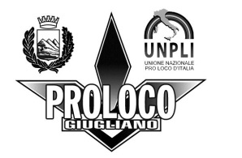
Pro Loco Città di Giugliano in Campania
Amministrazione Comunale
IL TUO PRESEPE IN MOSTRA

DOMANDA DI PARTECIPAZIONE

Il sottoscritto ……………………………………………………………………………………………...
Nato a ………………………………………………il …………………………………………………………..
Tel / cellulare ……………………………………………………………………………………………….
E-mail ……………………………………………………………………………………………………………
CHIEDE DI PARTECIPARE AL CONCORSO
Allega : N° … Fotografie del presepe in formato digitale ( jpg alta risoluzione , max 3 foto)
Si autorizza il trattamento dei dati personali ai sensi dell’ art. 5 del Regolamento UE 2016/679

Data e luogo Firma
………………………………… ………………………….

